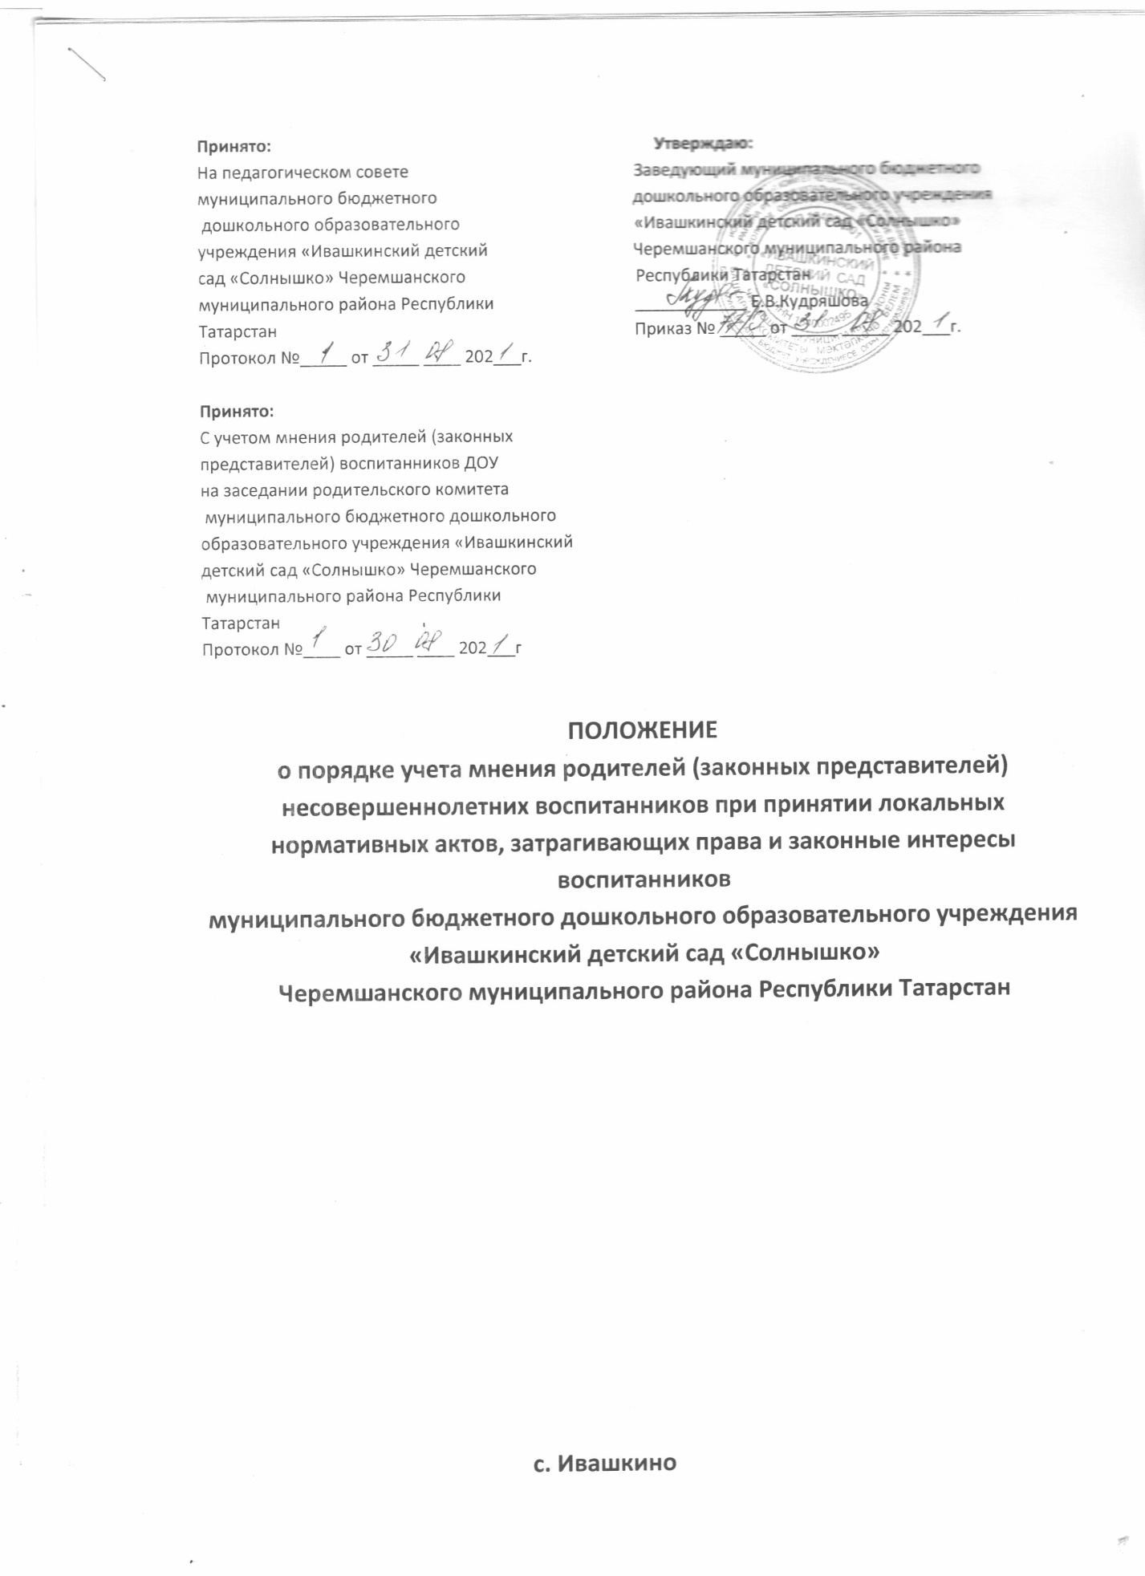

ПОЛОЖЕНИЕ
о порядке учета мнения родителей (законных представителей) несовершеннолетних воспитанников при принятии локальных нормативных актов, затрагивающих права и законные интересы воспитанников
муниципального бюджетного дошкольного образовательного учреждения
«Ивашкинский детский сад «Солнышко»
Черемшанского муниципального района Республики Татарстан

1. Настоящий Порядок регламентирует процедуры рассмотрения и принятие проектов локальных нормативных актов МБДОУ «Ивашкинский детский сад «Солнышко» ЧМР РТ (далее – Учреждение) с родительским комитетом как неколлегиальным органом родительской общественности.
2. Настоящий Порядок разработан в соответствии с частью 3 статьи 30, с частью 4 статьи 30 Федерального закона от 29.12.2012 № 273-ФЗ «Об образовании в Российской Федерации», уставом Учреждения.
3.Учреждение принимает локальные нормативные акты, содержащие нормы, регулирующие отношения в сфере образования, в пределах своей компетенции в соответствии с законодательством Российской Федерации в порядке, установленном уставом.
4.В Учреждении созданы коллегиальные органы управления: Педагогический совет, Общее собрание работников Учреждения. Деятельность данных коллегиальных органов регулируется отдельными положениями, принятыми и утверждѐнными в Учреждении в установленном Уставом порядке.
5. Понятия, используемые в настоящем Порядке: Локальный нормативный акт – нормативное предписание, принятое на уровне образовательного учреждения и регулирующее его внутреннюю деятельность. Воспитанник - физическое лицо, осваивающее образовательную программу. Педагогический работник - физическое лицо, которое состоит в трудовых, служебных отношениях с Учреждением, осуществляющим образовательную деятельность, и выполняет обязанности по обучению, воспитанию воспитанников и (или) организации образовательной деятельности. Участники образовательных отношений - воспитанники, родители (законные представители) несовершеннолетних воспитанников, педагогические работники, организации, осуществляющие образовательную деятельность. Отношения в сфере образования - совокупность общественных отношений по реализации права граждан на образование, целью которых является освоение воспитанниками содержания образовательных программ (образовательные отношения), и общественных отношений, которые связаны с образовательными отношениями и целью которых является создание условий для реализации прав граждан на образование; Конфликт интересов педагогического работника - ситуация, при которой у педагогического работника при осуществлении им профессиональной деятельности возникает личная заинтересованность в получении материальной выгоды или иного преимущества и которая влияет или может повлиять на надлежащее исполнение педагогическим работником профессиональных обязанностей вследствие противоречия между его личной заинтересованностью и интересами воспитанника, родителей (законных представителей) несовершеннолетних обучающихся.
6. Настоящий Порядок разработан с целью обеспечения и защиты конституционных прав граждан Российской Федерации на образование.
7. Настоящий Порядок является локальным нормативным актом Учреждения, регламентирующим управление Учреждением.
8. Настоящий Порядок направлен на реализацию требований законодательства Российской Федерации по образованию по привлечению органов самоуправления Учреждения к локальной нормотворческой деятельности для обеспечения государственнообщественного характера управления.
9. В целях учѐта мнения родителей (законных представителей) несовершеннолетних воспитанников по вопросам управления Учреждением и при принятии Учреждением локальных нормативных актов, затрагивающих права и законные интересы воспитанников, их родителей (законных представителей) по инициативе последних в Учреждении создаѐтся родительский комитет (законных представителей) несовершеннолетних воспитанников (далее – Родительский комитет).
10. С целью ознакомления родителей (законных представителей) несовершеннолетних воспитанников и сотрудников с настоящим Порядком Учреждение размещает его на официальном сайте Учреждения в информационно-телекоммуникационной сети «Интернет» https://edu.tatar.ru/cheremshan/ivashkino/dou (далее – сайт Учреждения), либо на стенде в приемной группы, в социальных сетях и мессенджерах группы WhatsApp.
2. Рассмотрение и согласование проектов локальных нормативных актов Учреждения с советами родителей (законных представителей) несовершеннолетних воспитанников
1. Учреждение разрабатывает и утверждает локальные нормативные акты по основным вопросам организации и осуществления образовательной деятельности, в том числе регламентирующие правила приѐма воспитанников, режим занятий воспитанников, порядок оформления возникновения, приостановления и прекращения отношений между Учреждением и родителями (законными представителями) воспитанников и др.
2. Проекты локальных нормативных актов, затрагивающие права и законные интересы воспитанников и их родителей (законных представителей) могут разрабатываться по следующим направлениям:
1) разработка и принятие правил внутреннего распорядка воспитанников;
2) создание необходимых условий для охраны и укрепления здоровья;
3) создание необходимых условий для организации питания воспитанников;
4) соответствие качества подготовки воспитанников установленным требованиям;
5) соответствие применяемых форм, средств, методов обучения и воспитания возрастным, психофизическим особенностям, склонностям, способностям, интересам и потребностям обучающихся;
6) создание безопасных условий обучения, воспитания воспитанников, присмотра и ухода за воспитанниками, их содержания в соответствии с установленными нормами, обеспечивающими жизнь и здоровье воспитанников;
7) соблюдение прав и свобод воспитанников и их родителей (законных представителей) и др.
3. Проекты локальных нормативных актов после их разработки обсуждаются на заседаниях родительского комитета. Руководитель Учреждения (далее – руководитель) до его утверждения размещает проект локального нормативного акта, затрагивающего права воспитанников, родителей (законных представителей) несовершеннолетних воспитанников, и обоснование на официальном сайте для ознакомления участников образовательных отношений и выражения мотивированного мнения по проекту. Положительные заключения о содержании проектов локальных нормативных актов фиксируются в протоколах заседаний родительского комитета.
4. Председатель Родительского комитета отправляет мотивированное мнение заведующему по проекту в письменной форме либо на почту детского сада : Elena.Kudryashova@tatar.ru в течение десяти рабочих дней со дня размещения на официальном сайте образовательной организации или группы WhatsApp.
5. По истечении срока, в случае если мотивированное мнение родителей (законных представителей) не поступило, заведующий утверждает проект локального нормативного правового акта.
6. В случае, если мнение родителей (законных представителей) не содержит согласия с проектом локального нормативного акта либо содержит предложения по его совершенствованию, руководитель может согласиться с ним, либо в течение 3 (трѐх) рабочих дней после получения мнения провести дополнительные консультации с родителями (законными представителями) в целях достижения взаимоприемлемого решения.
3.Конфликт интересов педагогического работника
3.1 В случае возникновения конфликта интересов педагогического работника(ов) при несоблюдении или недобросовестном соблюдении законодательства в сфере образования и локальных нормативных актов, споры и конфликты урегулируются комиссией по урегулированию споров между участниками образовательных отношений, созданной в Учреждении. Деятельность данной комиссии регулируется положением, принятым и утверждѐнным Учреждением.
3.2 Комиссия по урегулированию споров между участниками образовательных отношений создаѐтся в Учреждении в целях урегулирования разногласий между участниками образовательных отношений по вопросам реализации права на образование, в том числе в случаях возникновения конфликта интересов педагогического работника, применения локальных нормативных актов.
3.3 Решение комиссии по урегулированию споров между участниками образовательных отношений является обязательным для всех участников образовательных отношений и подлежит исполнению в сроки, предусмотренные указанным решением. Решение комиссии по урегулированию споров между участниками образовательных отношений может быть обжаловано в установленном законодательством Российской Федерации порядке.
4. Права и обязанности руководителя и родителей (законных представителей) несовершеннолетних воспитанников при рассмотрении и согласовании проектов локальных нормативных актов, затрагивающих права и интересы воспитанников
Заведующий имеет право:
4.1. Определять потребность в разработке тех или иных локальных нормативных актов, затрагивающих права и законные интересы воспитанников и их родителей (законных представителей);
4.2. Формировать направления внутренней нормотворческой деятельности с учѐтом мнения других участников образовательных отношений;
4.3.Утверждать локальные нормативные акты в соответствии с принятым в Учреждении порядком, закреплѐнным в еѐ уставе.
4.4. Привлекать к разработке локальных нормативных актов представителей компетентных сторонних организаций, специалистов и экспертов в определѐнных областях, связанных с деятельностью Учреждения.
4.5. Осуществлять руководство и контроль за разработкой локальных нормативных актов. Заведующий обязан:
4.6. Руководствоваться в своей деятельности Конституцией Российской Федерации, законодательством в сфере образования и подзаконными нормативными правовыми актами, затрагивающими права и законные интересы несовершеннолетних обучающихся и их родителей (законных представителей);
4.7. Учитывать мнения участников образовательных отношений и других заинтересованных сторон в процессе разработки и утверждения локальных нормативных актов.
4.8. Соблюдать права и свободы других участников образовательных отношений. Родители (законные представители) несовершеннолетних воспитанников имеют право:
4.9. На уважение человеческого достоинства, защиту от всех форм физического и психического насилия, оскорбления личности, охрану жизни и здоровья.
4.10. Участвовать разработке и обсуждении локальных нормативных актов, затрагивающих права и законные интересы воспитанников, родителей (законных представителей) несовершеннолетних воспитанников, высказывать своѐ мнение, давать предложения и рекомендации.
4.11. Участвовать в установленном порядке в согласовании локальных нормативных актов;
4.12. Обращаться в комиссию по урегулированию споров между участниками образовательных отношений;
4.13. Обжаловать локальные нормативные акты в установленном законодательством Российской Федерации порядке;
4.14. Отстаивать свои интересы в органах государственной власти и судах;
4.15. Использовать не запрещѐнные законодательством Российской Федерации иные способы защиты своих прав и законных интересов. Родители (законные представители) несовершеннолетних обучающихся обязаны:
4.16. Уважать и соблюдать права и свободы других участников образовательных отношений.

Приложение№1
№ __ от « __» ____ 202_ г.
Родительскому комитету муниципального
бюджетного дошкольного образовательного
учреждения «Ивашкинский детский сад «Солнышко»
Черемшанского муниципального района
Республики Татарстан

ОБРАЩЕНИЕ
о даче мотивированного мнения родительского комитета
МБДОУ «Ивашкинский детский сад «Солнышко»
Черемшанского муниципального района Республики Татарстан»

Направляет проект_________________________________ _____________ и обоснование по нему с приложением всех необходимых документов.

Прошу в течение десяти рабочих дней направить в письменной форме мотивированное мнение по данному проекту нормативного акта.

Приложение на _______ листах.

Заведующий МБДОУ «Ивашкинский детский сад «Солнышко» ____________Е.В.Кудряшова

Приложение 2.
№ ______от ______________г.

ВЫПИСКА ИЗ РЕШЕНИЯ
Родительского комитета
МБДОУ «Ивашкинский детский сад «Солнышко» ЧМР РТ
о мотивированном мнении по вопросу принятия
локального нормативного акта, затрагивающего права
воспитанников

Родительский комитет МБДОУ «Ивашкинский детский сад «Солнышко» ЧМР РТ рассмотрел полномочным составом Обращение заведующего МБДОУ «Ивашкинский детский сад «Солнышко» ЧМР РТ № ____ от « ___ » _____________20 __ г. по проекту _____________________________________________________________________________________ _____________________________________________________________ (наименование проекта локального нормативного акта) обоснование к нему и документы, подтверждающие необходимость и законность принятия нормативного акта. На заседании родительского комитета протокол №____ от «___» ___ 20 __ г. проверено соблюдение законодательства в сфере образования при подготовке проекта____________________________________________________ ________________________________________________________________________________ (наименование проекта локального нормативного акта) и утверждено следующее мотивированное мнение:

МОТИВИРОВАННОЕ МНЕНИЕ родительского комитета МБДОУ «Ивашкинский детский сад «Солнышко» ЧМР РТ по проекту __________________________________________ ________________________________________________________________________________ (наименование проекта локального нормативного акта)
Проект соответствует (не соответствует) требованиям, установленным статьям Федерального закона от 29.12.2012 г. № 273 «Об образовании в Российской Федерации» и иных нормативным правовым актам______________________________________________________ _____________________________________________________________________________, регулирующих принятие данного нормативного акта, и не ущемляет (ущемляет) права воспитанников.
Иные замечания и дополнения к проекту по содержанию, срокам введения, предлагаемых изменениях и т.д.____________________________________________________________
На основании изложенного считаем возможным (невозможным) принятие _______________________________________________________________________________ (наименование проекта локального нормативного акта)

Председатель родительского комитета
МБДОУ «Ивашкинский детский сад «Солнышко»
ЧМР РТ _______/__________________/
Мотивированное мнение родительского комитета
МБДОУ «Ивашкинский детский сад «Солнышко» ЧМР РТ
от «___» _______20 __ г. № ____получил (ла) ________/__________________/ «___» _____20 __ г.

